Jakarta Persistence.

Operaciones en cascada.
Son aquellas que se aplican a una entidad, y se propagan a las entidades relacionadas.

- Refresh.
Actualiza las entidades del contexto con el contenido de la Base de Datos.
- Detach.
Desliga en cascada todas las entidades relacionadas.
- Remove.
Borra todas las entidades relacionadas.
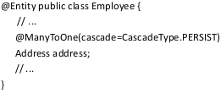
Se anota en las relaciones y son unidireccionales, por lo que se deben especificar en ambas entidades.

- Cascade Remove.
Solo funciona en relaciones 1:1 y 1:M. Se debe tener cuidado al aplicar la cascade remove.
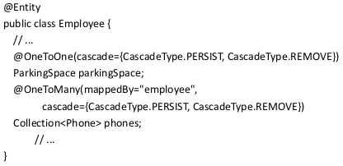

- Detach.
Una entidad anotada con detach, significa que no está asociada a un contexto de persistencia.
Los cambios de la entidad no se verán reflejados en la Base de Datos.

- Merge.
Es lo opuesto a detach, y sirve para integrar una entidad al contexto de persistencia.
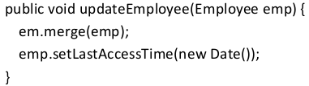

API de criterios.
Es una API para crear consultas con objetos Java, alternativa a las consultas con JQPL.
Funciona en tiempo de ejecución.

Ejemplo:
JPQL.
Criterios:
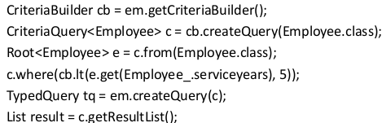
API:
